**Trường Đại Học Nha Trang**

**Khoa Công Nghệ Thông Tin**



**Bài Tập Lớn**

**Quản lý Cửa Hàng Bán Giày HNH**

**Thành Viên**

Huỳnh Ngọc Hưng-61133707

Ngô Hoàng Phát-61132017

Lê Tuấn Anh-61136418

Khánh Hòa,năm 2022

Mục lục

|  |  |  |  |
| --- | --- | --- | --- |
| STT | Họ tên | Công việc | Kết quả |
| 1 | Huỳnh Ngọc Hưng | -Xây dựng database | -Hoàn thành |
| -Fronend:  +Sản phẩm +Liên hệ  +Đăng ký đăng nhập client và server  +Footer | -Hoàn thành |
| -backend  +Thêm xóa sửa hiển thị (CRUD) bảng sản phẩm  +Đăng ký-Đăng nhập backend  +Chức năng gửi mail | -Hoàn Thành |
| -Làm word |  |
| 2 | Ngô Hoàng Phát | -Đăng ký-Đăng nhập Client | -Hoàn thành |
| -Frontend:  +Header  +Tin tức | -Hoàn thành |
| +Thêm xóa sửa hiển thị(CRUD) Danh mục | -Hoàn thành |
|  |
| 3 | Lê Tuấn Anh | -Frontend:  +Giỏ hàng | -Hoàn thành |
| -Backend  +Tìm kiếm | -Hoàn thành |

**I.Phân công công việc**

1.Huỳnh Ngọc Hưng-Kết quả thực hiện

a.Frontend

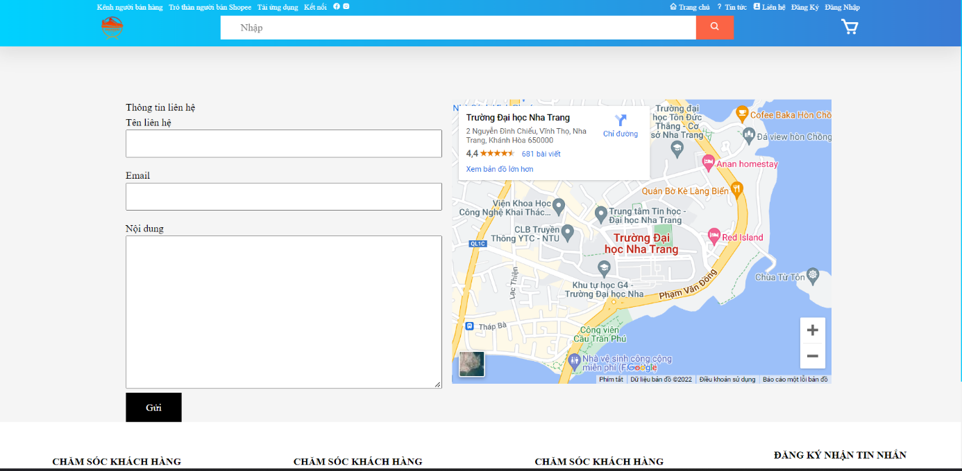-Giao diện trang liên hệ

-Giao diện trang đăng nhập,đăng ký

-Giao diện trang sản phẩm

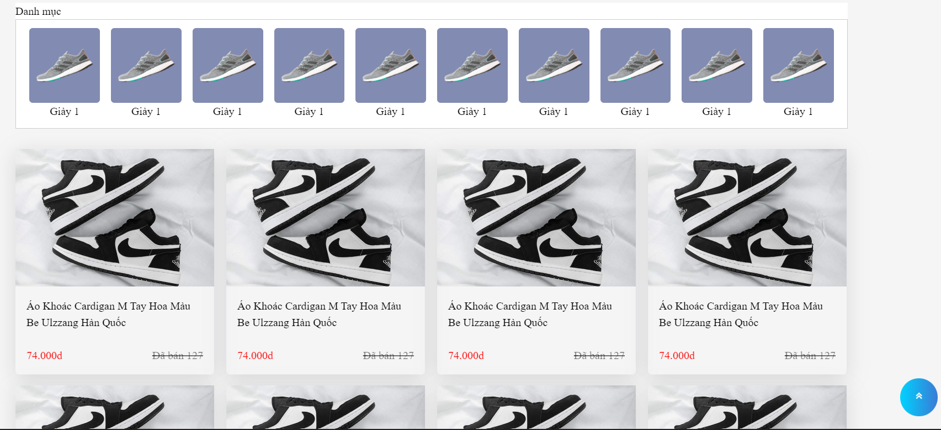

-Giao diện footer

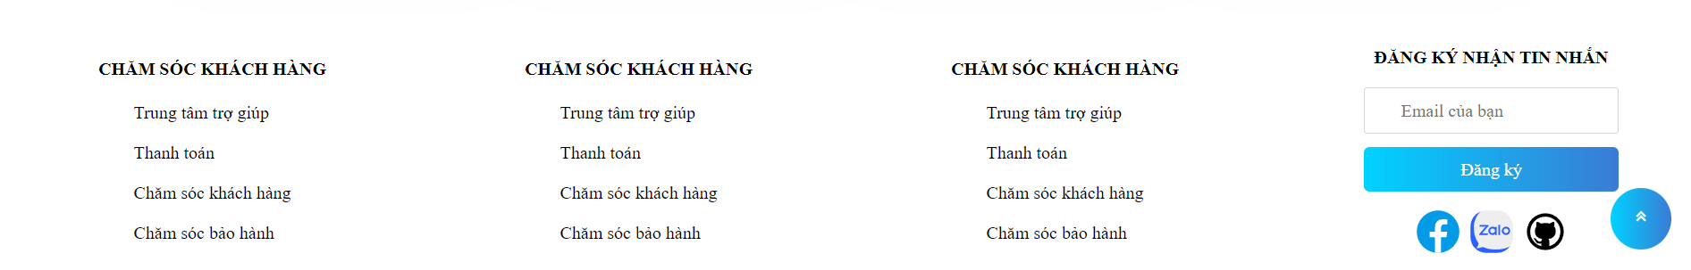

b.Backend

-Chức năng gửi mail

-Đăng kí



-Đăng nhập

+Khi nhập đúng mật khẩu email thì sẽ chuyển đến trang quản trị

-Thêm xóa sửa sản phẩm

+Thêm sản phẩm

-Kết quả



+Sửa sản phẩm

Kết quả



+Xóa sản phẩm

Kết quả

2.Ngô Hoàng Phát-Kết quả thực hiện

a.Frontend

-Header



-Giao diện trang tin tức

b.Backend

-Đăng kí Client

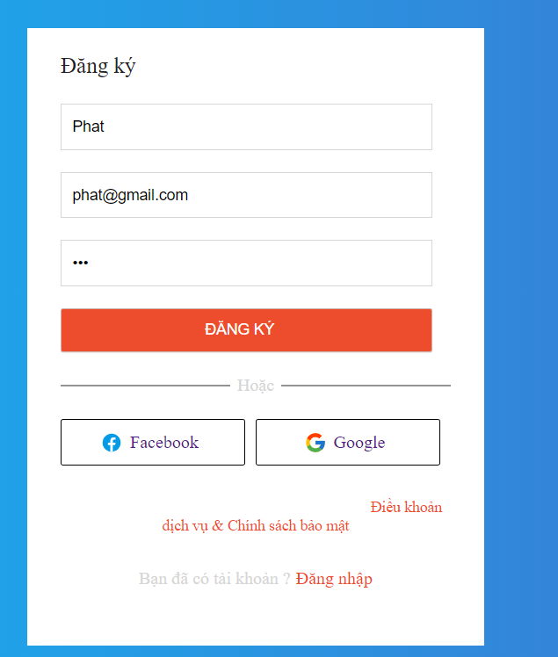

Kết quả

Đăng nhập

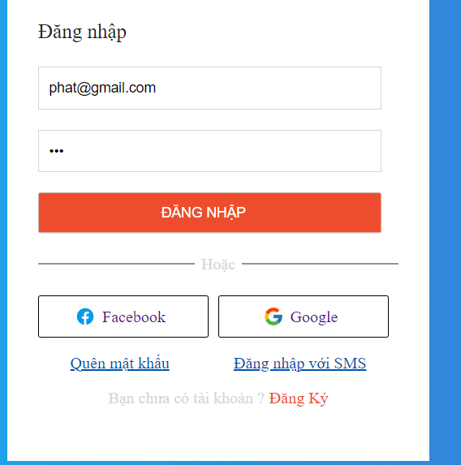

Kết quả đăng nhập thành công di chuyển đến trang chủ

-Thêm xóa sửa danh mục

+Thêm danh mục

Kết quả

+Xóa danh mục

Kết quả

3.Lê Tuấn Anh-Kết quả thực hiện

a.Frontend

-Giao diện giỏ hàng

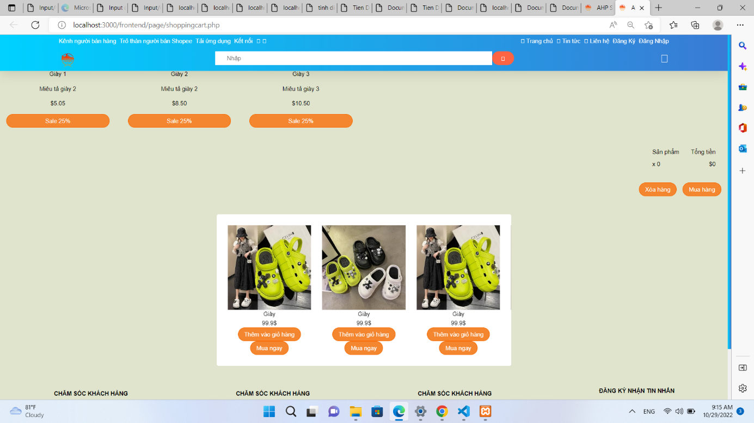

b.Backend

-Chức năng tìm kiếm

Giao diện trước khi tìm kiếm

Nhập từ khóa “giày” kết quả sau khi tìm kiếm

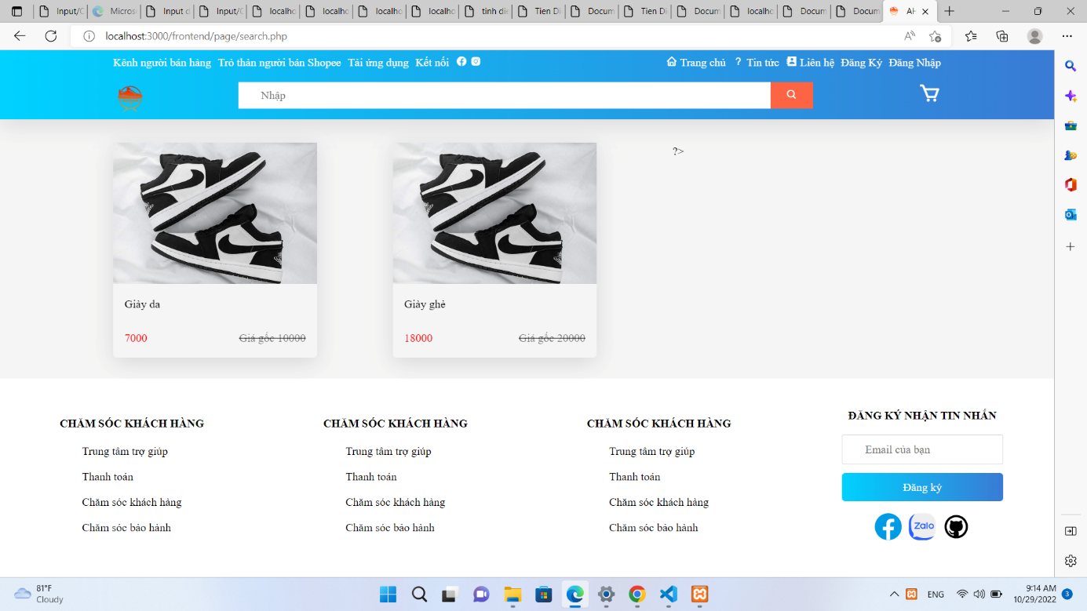

**II.Mô tả CSDL**

-CSDL bán giày nhóm làm gồm 6 bản:product,category,about,cart,contact,menu

+Product : Chứa các thông tin sản phẩm như giá tiền tên sản phâm, sản phẩm thuộc danh mục nào

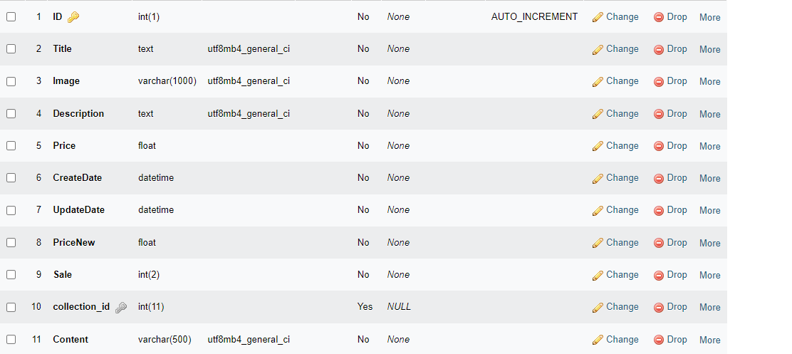

+Category : Chứa các thông tin danh mục như tên danh mục,hình ảnh danh mục

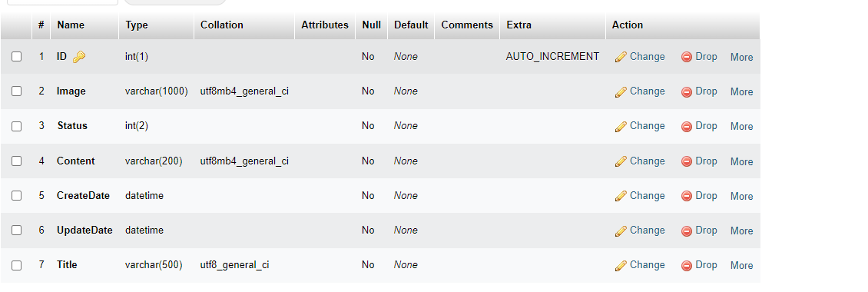

+Accounts:Chứa các thông tin tài khoản người dung phân quyền

+Menu : Thông tin các tiêu đề header

+Cart: Thông tin đặt hàng của khách hàng

+About: Thông tin website như hình ảnh, tên công ty, liên kết

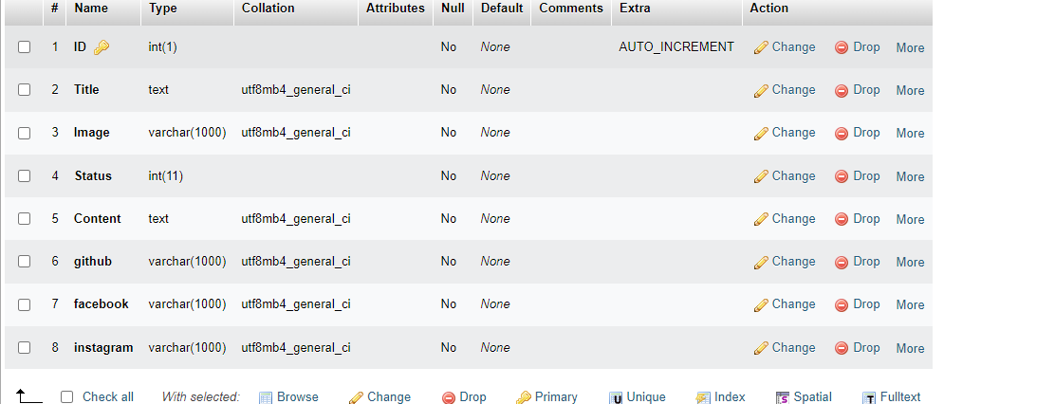

+Contact: Thông tin khách hàng liên hệ như tên , Email, nội dung tin nhắn

